附件3
广西大豆良种区域试验第十五周期
（2024~2026年）试验实施方案

广西壮族自治区种子管理站
广西壮族自治区农业科学院经济作物研究所

一、试验目的
根据《中华人民共和国种子法》和《广西主要农作物品种审定标准》的有关规定，通过试验，评选出适合广西种植的高产、优质、多抗、成熟期适当的大豆新品种，为科学公正及时地审定品种和推广应用提供依据，特制定本方案。

二、参试品种

设春大豆组和夏大豆组共 2 组，参试品种详见表1、表2。

表1.春大豆区域试验参试品种：共15个参试种。
序号 | 品种名称 | 要求密度  （万株/亩） | 株/行 | 供种单位
1 | 桂春2220 | 1.67 | 56 | 广西农业科学院经济作物研究所
2 | 桂春2223 | 1.67 | 56 | 广西农业科学院经济作物研究所
3 | 桂春2305 | 1.67 | 56 | 广西农业科学院经济作物研究所
4 | 桂春2311 | 1.67 | 56 | 广西农业科学院经济作物研究所
5 | 桂春黑1号 | 1.67 | 56 | 广西农业科学院经济作物研究所
6 | 桂春豆130 | 1.67 | 56 | 广西农业科学院经济作物研究所
7 | 桂春豆131 | 1.67 | 56 | 广西农业科学院经济作物研究所
8 | 桂春豆132 | 1.67 | 56 | 广西农业科学院经济作物研究所
9 | 桂春豆133 | 1.67 | 56 | 广西农业科学院经济作物研究所
10 | 华春35 | 1.67 | 56 | 华南农业大学
11 | 华春38 | 1.67 | 56 | 华南农业大学
12 | 华春39 | 1.67 | 56 | 华南农业大学
13 | 赣豆10号 | 1.67 | 56 | 江西省农业科学院作物研究所
14 | 赣豆15号 | 1.67 | 56 | 江西省农业科学院作物研究所
15 | 桂春1号（CK） | 1.67 | 56 | 广西农业科学院经济作物研究所

表2.夏大豆区域试验参试品种：共15个参试种。
序号 | 品种名称 | 要求密度  （万株/亩） | 株/行 | 供种单位
1 | 桂夏2305 | 1.32 | 44 | 广西农业科学院经济作物研究所
2 | 桂夏2306 | 1.32 | 44 | 广西农业科学院经济作物研究所
3 | 桂夏2308 | 1.32 | 44 | 广西农业科学院经济作物研究所
4 | 桂夏2211 | 1.32 | 44 | 广西农业科学院经济作物研究所
5 | 桂夏2336 | 1.32 | 44 | 广西农业科学院经济作物研究所
6 | 桂夏2435 | 1.32 | 44 | 广西农业科学院经济作物研究所
7 | 桂夏豆129 | 1.32 | 44 | 广西农业科学院经济作物研究所
8 | 桂夏豆135 | 1.32 | 44 | 广西农业科学院经济作物研究所
9 | 桂夏豆138 | 1.32 | 44 | 广西农业科学院经济作物研究所
10 | 桂夏豆139 | 1.32 | 44 | 广西农业科学院经济作物研究所
11 | 华夏43 | 1.32 | 44 | 华南农业大学
12 | 华夏44 | 1.32 | 44 | 华南农业大学
13 | 鸿景豆4号 | 1.32 | 44 | 广东鸿景农业科技有限公司
14 | 桂夏1号（CK1） | 1.32 | 44 | 广西农业科学院经济作物研究所
15 | 桂夏5号（CK2） | 1.32 | 44 | 广西农业科学院经济作物研究所

三、参试单位及负责人
（一）主持单位：
主持单位：广西壮族自治区种子管理站，主持人： 陈华文
地址：南宁市七星路135号，邮编：530022
（二）汇总单位：
汇总单位：广西农科院经作所，负责人：陈 渊
地址：南宁市大学东路174号，邮编：530007
- 各承担试验任务单位、负责人:
试验承担单位及负责人详见表3、表4，
表3.春大豆区域试验承担单位: 共8个试点。
参试单位（邮编） | 试 验  负责人 | 通讯地址 | 邮箱 | 联 系 电 话
广西农科院经作所（530007） | 韦清源 | 南宁市西乡塘区大学东路174号 | 794162225@qq.com | 15578320787
柳州市农科所 （545003） | 林 森 | 柳州市沙塘镇 | 1393729026@qq.com | 0772-2711511（办），15577218190
河池市农科所 （546306） | 潘绘新 | 宜州市洛西镇 | 1250808834@qq.com | 13471838056
百色市玉米研究所（533604） | 聂根荣 | 百色市右江区新兴路36号 | 867908440@qq.com | 15078191885
贺州市农科所 （542813） | 叶万典 | 贺州市信都镇 | ye097186@126.com | 0774-5081326（办），13635087186
贵港市农业科学研究院  （537100） | 梁靖涵 | 贵港市港北区金港大道1090号 | liangjinghan_79@163.com | 15347836086
来宾市兴宾区农业技术推广站 | 曾维宾 | 来宾市兴宾区城南新区裕达新世纪A区6栋3楼 | tgz4898@126.com | 13807829613
靖西市农科所 （533800） | 丁阳愿 | 靖西市城东路711号 | 1179286717@qq.com | 18077649553
表4.夏大豆区域试验承担单位：共7个试点。
参试单位（邮编） | 试 验  负责人 | 通讯地址 | 邮 箱 | 联 系 电 话
广西农科院经作所（530007） | 韦清源 | 南宁市西乡塘区大学东路174号 | 794162225@qq.com | 15578320787
柳州市农科所 （545003） | 林 森 | 柳州市沙塘镇 | 1393729026@qq.com | 0772-2711511（办），15577218190
河池市农科所 （546306） | 潘绘新 | 宜州市洛西镇 | 1250808834@qq.com | 13471838056
百色市玉米研究所（533604） | 聂根荣 | 百色市右江区永乐镇西北乐村那班屯 | 867908440@qq.com | 15078191885
贺州市农科所 （542813） | 叶万典 | 贺州市信都镇 | ye097186@126.com | 0774-5081326（办），13635087186
桂林市农业科学研究中心 （541006） | 何雪丹 | 桂林市雁山区 | hexuedan1983@163.com | 0773-3550005（办），13977371442
都安县农业农村局 （530700） | 唐美丽 | 都安县安阳镇百才路177号 | danyjgh@163.com | 13481853916
四、试验方法
（一）试验时间：2024~2026年。
（二）试验周期设计：两年区域试验和一年生产试验为一个试验周期。每个参试种必须完成并通过两年区域试验和一年生产试验才具备推荐审定资格。两年区域试验完成后，若参试种产量、品质和抗病性检测等达不到审定标准，不能进行生产试验，直接淘汰；如果进入生产试验的参试种过少，则生产试验和新一轮区域试验同时启动。
（三）田间试验设计：
1.区域试验：
试验采用完全随机区组设计，三次重复。每次重复排列成同一排，重复之间要留置0.6~1.0米过道。重复与试验地肥力梯度或坡度垂直。试验地四周设置保护行应不小于小区的宽度。各试验设计如下：
（1）春大豆区域试验：
小区面积11.2平方米，小区长5.6米，宽2.0米，行距0.40米，穴距0.20米，每穴留两株，折亩密度1.67万株，五行区，收中间三行计产（面积0.01亩）。
（2）夏大豆区域试验：
小区面积11.0平方米，小区长4.4米，宽2.5米，行距0.50米，穴距0.20米，每穴留两株，折亩密度1.32万株，五行区，收中间三行计产（面积0.01亩）。
所得产量需进行变量分析，用“T”法测定显著性。采用中国农业大学“区试99”计算机软件对各试点产量进行联合方差分析。产量单位统一采用“公斤/亩”。
2.生产试验：
试验采用小区顺序排列，不设重复。
（1）春大豆生产试验：
小区面积300平方米，行距0.4米，穴距0.2米，密度1.67万株/亩。小区周围留3米保护行，成熟时全区收获计产。
（2）夏大豆生产试验：
小区面积300平方米，行距0.5米，穴距0.2米，密度1.32万株/亩。小区周围留3米保护行，成熟时全区收获计产。
3.田间种植排列图(见表5、表6)：
表5.春大豆区域试验田间种植排列图
保 护 行
保  护  行 | 101 | 102 | 103 | 104 | 105 | 106 | 107 | 108 | 109 | 110 | 111 | 112 | 113 | 114 | 115 | 保  护  行
保  护  行 | 华春38 | 赣豆15号 | 华春39 | 桂春豆133 | 桂春2220 | 桂春豆130 | 桂春2223 | 桂春黑1号 | 桂春豆132 | 华春35 | 桂春2311 | 赣豆10号 | 桂春16号（CK） | 桂春豆131 | 桂春2305 | 保  护  行
保  护  行 | 215 | 214 | 213 | 212 | 211 | 210 | 209 | 208 | 207 | 206 | 205 | 204 | 203 | 202 | 201 | 保  护  行
保  护  行 | 桂春豆133 | 华春39 | 桂春2223 | 桂春豆131 | 桂春2305 | 桂春黑1号 | 华春35 | 华春38 | 桂春16号（CK） | 桂春2220 | 桂春豆132 | 桂春豆130 | 桂春2311 | 赣豆10号 | 赣豆15号 | 保  护  行
保  护  行 | 301 | 302 | 303 | 304 | 305 | 306 | 307 | 308 | 309 | 310 | 311 | 312 | 313 | 314 | 315 | 保  护  行
保  护  行 | 赣豆10号 | 桂春2220 | 桂春豆130 | 华春35 | 赣豆15号 | 桂春2311 | 桂春豆131 | 华春38 | 华春39 | 桂春豆132 | 桂春16号（CK） | 桂春2223 | 桂春2305 | 桂春豆133 | 桂春黑1号 | 保  护  行
保 护 行

表6.夏大豆区域试验田间种植排列图
保 护 行
保  护  行 | 101 | 102 | 103 | 104 | 105 | 106 | 107 | 108 | 109 | 110 | 111 | 112 | 113 | 114 | 115 | 保  护  行
保  护  行 | 桂夏豆138 | 华夏44 | 桂夏豆139 | 桂夏5号（CK2） | 桂夏2211 | 桂夏豆129 | 华夏43 | 桂夏2336 | 桂夏1号（CK1） | 桂夏2308 | 桂夏2306 | 桂夏豆135 | 鸿景豆4号 | 桂夏2305 | 桂夏2435 | 保  护  行
保  护  行 | 215 | 214 | 213 | 212 | 211 | 210 | 209 | 208 | 207 | 206 | 205 | 204 | 203 | 202 | 201 | 保  护  行
保  护  行 | 桂夏2211 | 华夏43 | 桂夏1号（CK1） | 桂夏豆139 | 华夏44 | 桂夏2336 | 桂夏2435 | 桂夏豆135 | 桂夏2308 | 桂夏2305 | 桂夏豆138 | 鸿景豆4号 | 桂夏2306 | 桂夏5号（CK2） | 桂夏豆129 | 保  护  行
保  护  行 | 301 | 302 | 303 | 304 | 305 | 306 | 307 | 308 | 309 | 310 | 311 | 312 | 313 | 314 | 315 | 保  护  行
保  护  行 | 华夏44 | 桂夏豆129 | 桂夏2306 | 桂夏2336 | 桂夏5号（CK2） | 桂夏2308 | 桂夏豆139 | 桂夏2435 | 鸿景豆4号 | 华夏43 | 桂夏2211 | 桂夏2305 | 桂夏1号（CK1） | 桂夏豆138 | 桂夏豆135 | 保  护  行
保 护 行

五、试验要求
（一）试验地选择：
试验地要选地力均匀，肥力中等，地势平坦，排灌方便,阳光充足，周边没有高大建筑和树木的旱田或旱坡地。
（二）供种方式、数量及供种时间：
1.供种方式及数量：
各供种单位必须无偿提供种子发芽率90%以上的种子，其中春大豆必须提供翻秋种子。各参试品种种子由供种单位直接邮寄至各试验承担单位。区域试验每个品种寄0.5~1.0 公斤/试点，生产试验每个试点每个品种寄1.5~2.0 公斤。
2.供种截止时间：
春大豆2月20日，夏大豆5月10日。
（三）播种时间及要求：
1.播种时间：
按照当地的种植习惯进行，具体要根据当地生产及天气情况及时播种，确保一次全苗。春大豆一般为2月下旬至3月中旬播种，夏大豆一般为6月中旬至7月上旬播种。
2.播种方法及要求：
统一采用点播方法，每穴播4~5粒。各试点应确保同一试验在同一天内完成播种工作。另外，在试验地周围保护行中播种相应品种，以便小区缺苗时可作补苗之用。
（四）田间管理：
田间管理与当地生产习惯保持一致，中耕管理水平及施肥量应略高于当地大田生产水平。出苗后要及时间苗、定苗，及时中耕、除草、施肥、排灌、治虫，但不防治病害，不使用影响大豆生长发育的植物调节剂等药物。小区和重复间施肥、管理等措施必须一致，同一个重复的管理工作要在同一天内完成。
试验过程中应注意采取有效措施防止人、畜、禽对试验的危害。
（五）观察记载：
田间调查及室内考种项目按标准进行，并严格按“广西大豆品种区域试验记载本”相关项目进行观察、记载，不缺项、不漏项。
（六）田间照片收集：
分别在苗期、鼓粒期、成熟收获前三个时期分别拍照，每个时期所拍照片要有试验地全貌、小区全貌及单株照片，每次拍照后要分别打包，并注明品种名称及拍照时间，及时发给汇总单位存档。
（七）收获、脱粒与测产：
每一品种成熟后要及时收获和取样考种，坚持成熟一个收获一个，收获后要及时晾晒、脱粒、晒干和测产。每个品种要单独晾晒、单独脱粒，防止机械混杂。考种用的材料统一在每个重复的收获行中选取，每品种取10株进行考种，其产量要计入小区产量。
六、总结报告
大豆区域试验每年召开年度总结会议一次，总结一年的试验结果和交流试验的经验。总结会前，各参试单位要写好总结，总结内容要清楚，数据要准确真实可靠。春大豆试验总结要在9月底前，夏大豆试验总结要在12月10日前寄到汇总单位广西农科院经作所，由试验汇总单位进行汇总。
七、其他
1.本周期大豆区域试验期限为两年，生产试验为一年。为了确保试验顺利进行，在周期内，试验要有固定的专人负责，尽量避免中途换人，以确保试验连续性。另外，各供种单位不得中途擅自增减或更换参试品种，各参试单位也不得中途退出试验。
2.试验中途因自然灾害或人为等因素造成试验失败的，请在受灾后15日内将受灾原因、大豆受灾生育时期、受灾程度等情况报告主持单位和汇总单位具体负责人。
3.如有异常情况应及时拍照并向主持单位和汇总单位汇报。异常情况指异常气候（试验遭遇淹水、干旱、长期高温、大风等极端气候条件），倒伏严重（品种倒伏严重时；尤其是对照品种出现倒伏、缺苗），病虫害严重（出现未知病虫害时或病虫害严重），成熟异常（品种出现花而不荚、荚而不实、开花逆转或不能正常成熟），品种混杂（品种特征特性与上一年不同，或混杂较重）等。
4.考种用的材料统一在每个重复的收获行中选取，每品种取10株进行考种，然后取其平均值，其产量要计入小区产量。
5.各试验点小区测产后原样品须保存3个月，相互不能混杂，以备重新测产核查。当品种产量比对照增产或减产达30%以上时，须说明原因并提供品种田间表现照片。
6.为确保试验正常开展，育（供）种单位有关人员未经允许不得前往各试验点参观试验，不得向试验点查询品种表现和索取试验结果。
八、特性鉴定
(一)抗性鉴定
花叶病毒病抗性鉴定由自治区品审办统一委托有能力的第三方开展。
(二)转基因检测
品种转基因检测由自治区种子管理站统一取样送检，如有财政经费支持则免费检测，否则由申请者自理。
(三)DUS测试
DUS测试由申请者委托农业农村部授权的测试机构开展，确实有能力自主测试的单位在开展测试前1个月须将测试方案报自治区种子管理站，在测试过程中自觉接受监督检查，接受农业农村部科技发展中心指导。
(四)DNA指纹测试
进入生产试验的品种由自治区种子管理站统一取样送检，费用由申请者自理。

附：大豆田间调查记载和室内考种项目及标准

一、田间调查记载项目及标准
1.播种期：指播种当天的日期（以月/日表示，下同）。
2.出苗期：以子叶出土为标准，小区内出土苗数达总苗数50%以上的日期
3.出苗情况：①良（出苗率达90%以上）；②中（出苗率达70-90%之间）；③差（出苗率在70%以下）。
4.开花期：小区内开花的株数达50%的日期。
5．成熟期：全株有95%的豆荚变为成熟颜色，摇动时开始有响声的植株达50%以上的日期。
6．全生育期：从出苗期到成熟期的天数。
7．收获期：指收获当天的日期。
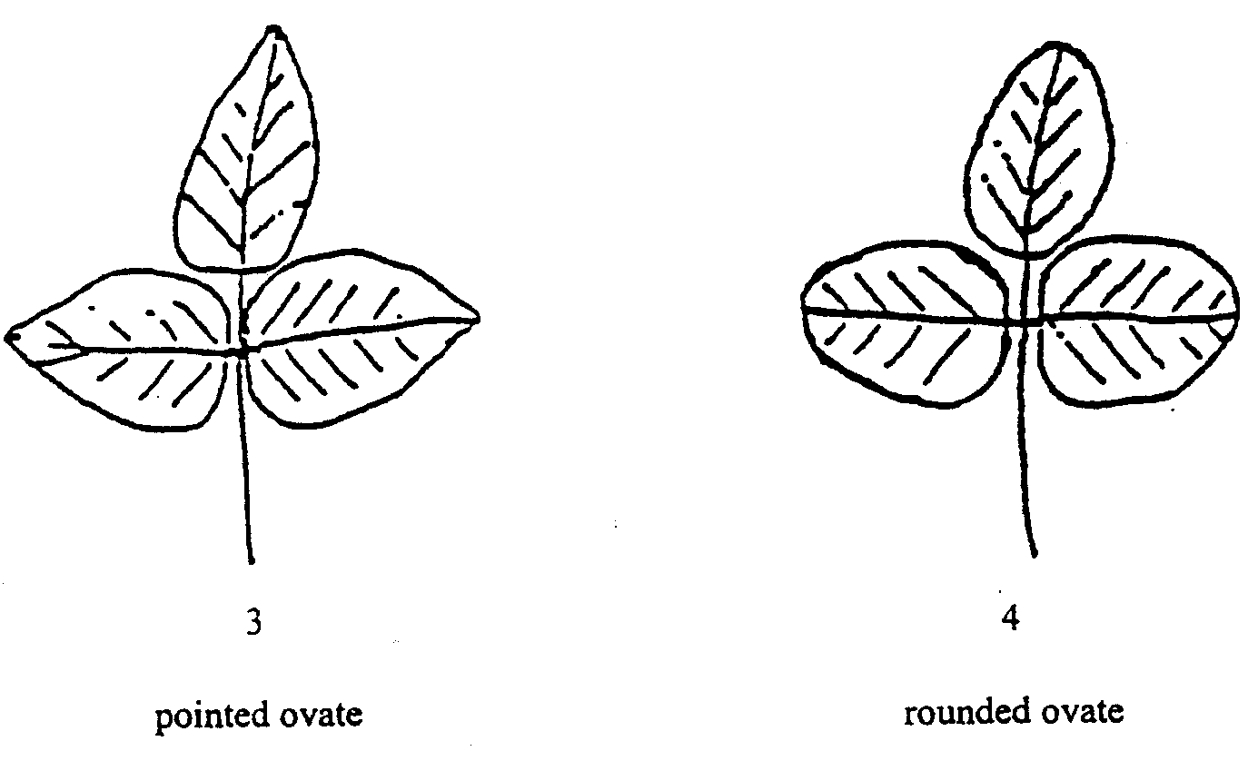
8.叶 形：指植株中上部第8-10节复叶中间小叶的形状。分为圆、卵圆、椭圆和披针形。
图1 大豆叶形
1－披针形；2－椭圆形；3－卵圆形；4－圆形

9.花 色：指花瓣颜色，分为白、紫色两种。
10.茸毛色：成熟时调查。分灰色和棕色。
11.结荚习性：分有限、亚有限和无限三种。
有 限：开花结荚顺序由中上部而下，花序长，结荚密集，主茎顶端结荚成簇。
无 限：开花结荚顺序由下而上，花序短，结荚分散，主茎顶端一般1-2个荚。
亚有限：开花结荚由下而上，花序中等，结荚介于无限与有限之间，主茎顶端一般3-4个荚。
12.生长习性：指大豆植株生长发育的状况，可分为四类。
①直立型：植株生长健壮，主茎直立向上。
②半直立型：主茎上部较细，略呈波状弯曲，但不缠绕。
③半蔓生型：植株生长较弱，茎、枝细长，出现轻度爬蔓和缠绕。
④蔓生型：植株生长较弱，茎、枝细长爬蔓，植株匍匐地面，呈强度缠绕。
13．株型：指植株生长的形态，于成熟期观察。分收敛、开张、半开张三类。
①株型收敛；指下部分枝与主茎角度小（角度<15°），上下均紧凑。
②株型开张：分枝与主茎角度大（角度>45°），上下均松散
③株型半开张：介于上述两者之间。

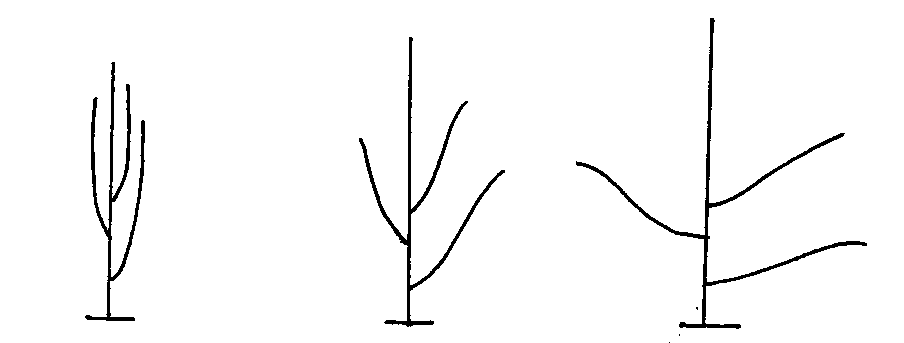
图2 大豆的株型
1－收敛； 2－半开张； 3－开张

14.倒伏性：分0-4级。
0级：不倒伏。
1级：植株倾斜小于15º 。
2级：植株倾斜在15º –45º。
3级：植株倾斜超过45º。
4级：倒伏于地。
15.抗病性(指大豆花叶病毒病)：分别在盛花期和花荚期调查，分级标准如下：
0级：叶片无症状或其他感病标志，无褐斑粒。
1级：叶片有轻微明显斑驳，植株生长正常，褐斑粒率1-5%。
2级：叶片斑驳明显，有轻微皱缩，叶片有褐脉，植株生长无明显异常，褐斑粒率6-15%。
3级：叶片有泡状隆起，叶缘卷缩，植株稍矮化，褐斑粒率26-50%。
4级：叶片皱缩畸形呈鸡爪状，全株僵缩矮化，结少量无毛畸形荚，褐斑粒率51%以上。
16.其他病虫害：记载发生严重的病虫害名称（如霜霉病、锈病、大豆卷叶螟和斜纹叶蛾等）及发生程度。
17．落叶性：在成熟时观察，分为良（全落）、中（部分脱落）、差（不落）三种。
18．裂荚性：成熟时目测，分裂荚、不裂荚两种。
二、室内考种项目及标准：
取试验小区内中间两行生长正常、无缺株的连续10株为考种样本，不用边行边株，3个小区各取一次，记载取自哪个小区，其产量应补入该区。
1．株高：子叶节到植株顶端的高度(不包括顶花序)，用厘米（cm）表示。
2．主茎节数：从子叶节算起，至主茎顶端的实际节数，而顶端花序不计在内。
3．分枝数：指主茎上结荚的有效分枝数（有两个节以上，并有一节着荚的分枝），分枝上的分枝不计在内。分为：①分枝多（分枝4.1个以上）；②分枝中等（2.1-4个分枝）；③分枝少（分枝少于2个）。
4．单株荚数：指一株上所结的有效荚数（不计算秕荚）。
5．单株粒数：除未成形的极细粒与薄片不计外，未成熟粒、虫食粒、病粒等均包括在内。
6．单株粒重：将考种的10株脱粒，晒干扬净后称重取平均值，以克（g）表示。
7．百粒重：随机选取完整成熟豆粒100粒称重(克)，称两个100粒，若两次相差超过0.5克，重新取样称重。以克（g）表示，保留一位小数。
8．完全粒率：指完熟饱满、未罹病虫害、种皮无紫斑或褐斑（双色豆除外）的完整子粒数占未经粒选种子数的百分比。

完全粒数
完全粒率（%）=——————×100
取样粒数

9．虫食粒率：指被虫蛀蚀的粒数占取样总粒数的百分比。
虫食粒数
虫食粒率（%）=——————×100
取样粒数
以上1-9项结果均保留一位小数。
10．粒形：指籽粒形状。分圆形、扁圆、椭圆、扁椭圆、长椭圆、肾状六种形状。
11．种皮色：分黄、青、黑、褐、双色五种。每一种又细分如下：
①黄大豆：分白黄、淡黄、黄、浓黄、暗黄五类。
②青大豆：分淡绿、绿、暗绿三类。
③黑大豆：分黑、乌黑两类。
④褐大豆：分茶色、淡褐、褐、深褐、紫红五类。
⑤双色豆：分鞍挂、虎斑两类，需根据实际颜色具体描述。
12．脐色：分为黄（无）、淡褐、褐、深褐、蓝、黑六大类。
13．种皮光泽：以刚脱粒的种子为标准，分有光、微光、无光三类。
14．产量：指经脱粒晒干扬净后的籽实产量。小区产量统一用“公斤（kg）”表示，结果保留到小数点后两位。折合成亩产时结果保留到小数点后两位。比对照增减百分率保留到小数点后一位。
三、几点说明：
1．田间调查时间：出苗期、开花期的调查应在上午9点以后进行。裂荚性和落叶性应在下午进行，其它不论。
2．室内考种最好一次取样，同时完成各次调查。如田间取样10株，先调查测定株高、底荚高、茎粗、主茎节数、分枝数、单株荚数等，然后脱粒，再调查各种粒率，最后经晒干后再称重，测百粒重和考察籽粒性状（如粒形、粒色、脐色等）。
3．对各种粒的调查，种子取样不少于100粒。

